Cette commande trie parmi les protocoles actifs avec le protocole tcp (-at) ceux qui sont en attente (LISTEN) et qui utilisent la version 6 de tcp, affichés en version numérique (-n).

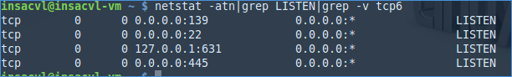
On voit que trois processus écoutent sur l'interface LAN, dont le ssh (port 22), et que 1 aure processus tourne sur le lo.Si on n'avait pas mis fin à la connexion ssh avec la machine réelle et qu'on avait pas rajouté grep LISTEN à la commande, on aurait eu en plus une ligne established.

